2022年福建经贸学校公开招聘教师岗位试讲（片段教学）用书

现将我校2022年公开招聘教师岗位试讲（片段教学）用书公告如下。面试时由我校提供相关用书，不得将课本、参考资料带入编写教案室和面试室。

序号 | 岗位名称 | 片段教学用书 | 备注
1 | 工业机器人专业教师 | 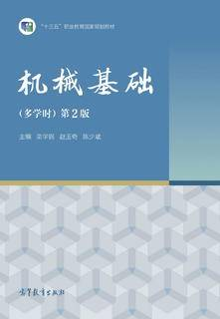 | 书名：机械基础（多学时）第2版  主编：栾学钢 赵玉奇 陈少斌  出版社：高等教育出版社  ISBN:978-7-04-051333-2
2 | 服装陈列与展示设计专业教师 | 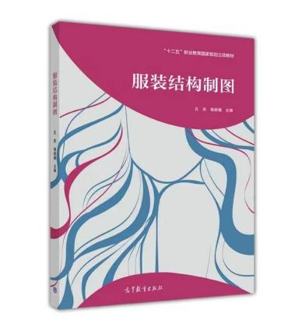 | 书名：《服装结构制图》  主编：孔庆 骆振楣  出版社：高等教育出版社  ISBN：9787 0404 49006
3 | 电子专业教师 | 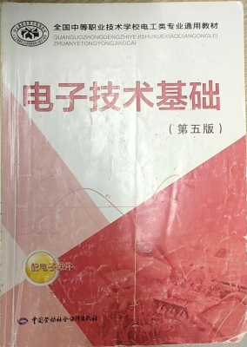 | 书名：《电子技术基础》（第五版）  主编：郭赞  出版社：中国劳动社会保障出版社  ISBN：9787516711705
4 | 电子商务专业教师 | 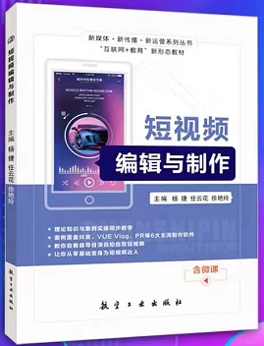 | 书名：短视频编辑与制作  主编：杨捷 任云花 徐艳玲  出版社：航空工业出版社  ISBN：9787516524794
5 | 烹饪专业教师 | 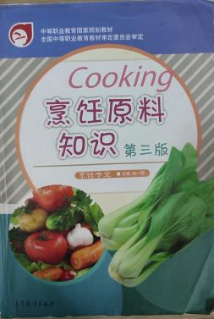 | 书名：《烹饪原料知识》第3版  主编：孙一慰  出版社：高等教育出版社  ISBN:978—7—04—047249—3
6 | 智能制造专业教师 |  | 书名：机械基础（少学时）书名：机械基础（多学时）第2版  主编：栾学钢 赵玉奇 陈少斌  出版社：高等教育出版社  ISBN:978-7-04-051333-2
7 | 英语专业教师 | 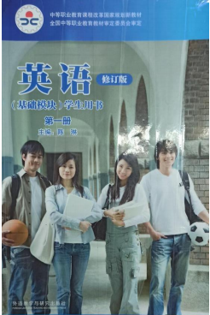 | 书名：《英语》修订版（基础模块）学生用书第一册  主编：陈琳  出版社：外语教学与研究出版社  ISBN：978-7-5135-2024-9

